Het Wekenfeest

Vijftig dagen na Pesach wordt Sjavoe’ot, het Wekenfeest, gevierd – zoals bij ons vijftig dagen na Pasen het Pinksterfeest komt. Er lopen directe lijnen van Wekenfeest naar Pinksterfeest – maar daarover straks meer.

Het Wekenfeest was oorspronkelijk een oogstfeest (Lev. 23:15-21; Deut. 16:9-12). De oogsttijd begon met Pesach. De Omer, de eerste korenschoof, werd geofferd op de tweede dag van Pesach, en vanaf dan begon de Omertelling – tot op de 50e dag, het Wekenfeest, waarop twee broden werden geofferd. Begin en einde van de graanoogst zijn zo gemarkeerd. In het begin werd het allereerste materiaal geofferd, aan het einde het product. De eerste vreugde is het nieuwe graan. Maar het gaat om meer: de volle oogst, en wat ervan gebakken is.
Bij het Wekenfeest als oogstfeest past dat dan het boek Ruth gelezen wordt, dat speelt tijdens de oogst (2:23). En ook de versiering met bloemen. Ook de synagoge wordt versierd – met name de plaatsen waar de Tora bewaard en gelezen wordt, en ook wel de rollen zelf.

Daarmee komen we bij een andere betekenis van het Wekenfeest. Het is nu voor Israël vooral het feest van Mattan Tora, de ‘wet’-geving, en van de verbondssluiting bij de Sinaï. Ook hier is de verbinding met Pesach belangrijk. Dat is het feest van de bevrijding ván/uít Egypte. Maar dat komt pas tot zijn doel in het verbond, waarbij de Tora gegeven is als “wet der vrijheid” (Jak. 1:25). Voor echt vrij zijn – en vrij blíjven! – is meer nodig: het leven als volk van de Here en het luisteren naar Zijn leefregels.
Volgens Joodse overlevering waren de woorden die de Here sprak als vuurvlammen. Ook wordt gezegd dat de stem zich verdeelde in 7 stemmen en vervolgens in 70 talen – waarmee gezegd wil zijn dat de woorden voor alle volken (70 worden er genoemd in Gen. 10) bestemd was. Maar alleen Israël heeft gezegd: “wij zullen doen en horen”.

Het is in het Jodendom gewoonte geworden om vanaf de avond waarop het Wekenfeest begint tot de volgende morgen bezig te zijn met het leren vanuit de Tora. Zoals Israël zich speciaal moest klaarmaken voor het ontvangen van de Tora (Ex. 19:16-24), zo wil men ook nu zich bijzonder voorbereiden. Op Sjavoe’ot gaat men naar de synagoge om te luisteren naar de 10 Woorden en hoe het verbond gesloten is. Kinderen en baby’s worden zoveel mogelijk meegenomen – zij horen er bij, zoals ook toen heel het volk bij de Sinaï stond.

Als we nu nog eens naar Handelingen 2 kijken vallen een paar dingen op: Het was Wekenfeest toen de Heilige Geest kwam – en daarmee het nieuwe verbond, waarbij Gods wet in de harten wordt geschreven (Jer. 31: 31-34). De discipelen waren bijeen toen de dag aanbrak – misschien ook na een bijzondere voorbereidingsnacht? Er waren tongen als van vuur. Bij de Sinaï was er beangstigend vuur, op afstand; in Handelingen 2 komt vuur op ieder van de discipelen, maar zij werden niet verteerd. De boodschap – Gods woord, nu gesproken door mensen in wie Gods Geest is uitgestort – wordt door Joden van over heel de wereld, ieder in de eigen taal, verstaan. Wat gebeurd is op Pasen kreeg het nog nodige vervolg op Pinksteren. En zo kwam de nieuwe oogst…

ds. Aart Brons
(verbonden aan het CIS, zie: www.centrumvoorisraelstudies.nl)

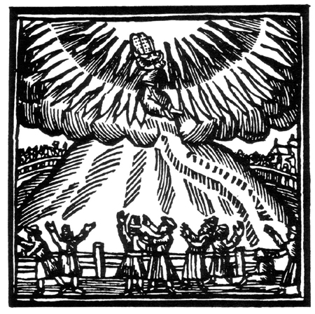 Mozes ontvangt de Tora

